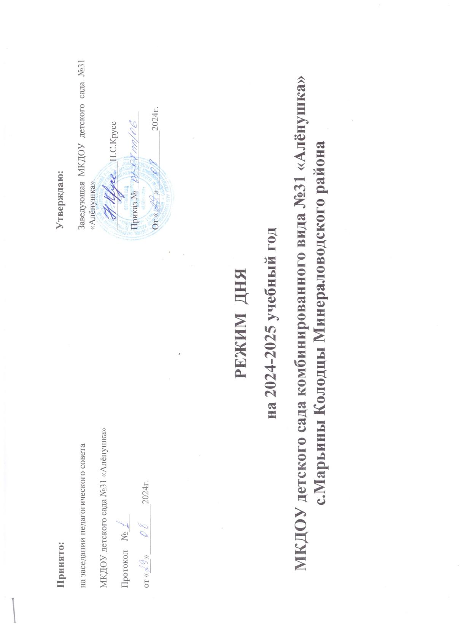

**Режим дня на 2024-2025 учебный год.**

|  |  |  |  |  |  |
| --- | --- | --- | --- | --- | --- |
| **Содержание режимных мероприятий** | **Возрастная группа** | | | | |
| **Разновозрастная группа** | |  |  |  |
| **1,5-3 года** | **3-4 года** | **4–5 лет** | **5–6 лет** | **6–7 лет** |
|  | **Холодный период** | | | | |
| Прием детей, (осмотр, термометрия, опрос родителей); игры | 7:30–8:00 | | 7:30–8:00 | 7:30–8:05 | 7:00–8:10 |
| Утренняя зарядка | 8:00–8:07 | | 8:00–8:10 | 8:05–8:15 | 8:10–8:20 |
| Подготовка к завтраку, завтрак | 8:07–8:40 | | 8:10–8:45 | 8:15–8:40 | 8:20–8:50 |
| Игры, подготовка к занятиям | 8:40–9:00 | | 8:45–9:00 | 8:40–9:00 | 8:50 – 9:00 |
| ОД | 9:00–9:10 | 9:00–9:40 | 9:00 – 9:50 | 9:00–10:35 | 9:00 –10:50 |
| Второй завтрак | 9.20-9-50 | | 9:55- 10:05 | 10:00-10:10 | 10:05-10:15 |
| Подготовка к прогулке, прогулка,игры, самостоятельная деятельность, возвращение с прогулки | 9:50–11:20 | 9:50–11:55 | 10:05—12:05 | 10:35—12:10 | 10:50–12:20 |
| Подготовка к обеду, обед | 11:20–12:20 | 11:55–12:30 | 12:05—12:40 | 12:10–12:40 | 12:20–13:00 |
| Подготовка ко сну, сон, постепенный подъем детей, закаливающие процедуры | 12:20–15:30 | 12:30–15:30 | 12:40–15:30 | 12:40–15:30 | 13:00–15:30 |
| Подготовка к полднику, полдник | 15:30–16:00 | | 15:30–16:00 | 15:30–15.55 | 15.30–15.50 |
| Занятия при необходимости | 16:00-16:10 | - | – | – | – |
| Игры, самостоятельная деятельность детей | 16:25–17:00 | 16:00-17:00 | 16:00—17:00 | 15:55—17:00 | 15:50—17:00 |
| Подготовка к прогулке, прогулка,уход домой | 17:00 – 18:00 | | 17:00 – 18:00 | 17:00–18:00 | 17:00 – 18:00 |
|  | **Теплый период** | | | | |
| Прием детей (осмотр, термометрия, опрос родителей); игры | 7:30 – 8:00 | | 7:30 – 8:00 | 7:30 – 8:05 | 7:30 – 8:10 |
| Утренняя зарядка | 8:00 - 8:07 | | 8:00 - 8:10 | 8:05 - 8:15 | 8:10 - 8:20 |
| Подготовка к завтраку, завтрак | 8:07–9:00 | | 8:10–9:00 | 8:15–9:00 | 8:10–9:00 |
| Подготовка к прогулке, прогулка, возращение с прогулки | 9:00– 11:50 | 9:00– 12:00 | 9:00– 12:05 | 9:00– 12:10 | 9:00– 12:20 |
| Подготовка к обеду, обед | 11:50–12:30 | 12:00–12:30 | 12.05–13.00 | 12.10–13.00 | 12.20–13.00 |
| * Подготовка ко сну; * сон; * постепенный подъем детей; * закаливающие процедуры | 12:30–15.30 | | 13.00–15.30 | 13.00–15.30 | 13.00–15.30 |
| Подготовка к полднику, полдник | 15.30–16.00 | | 15.30–16.00 | 15.30–16.00 | 15.30–16.00 |
| Подготовка к прогулке, прогулка, игровые образовательные ситуации, игры.уход домой | 16:00–18:00 | | 16:00–18:00 | 16:00–18:00 | 16:00–18:00 |